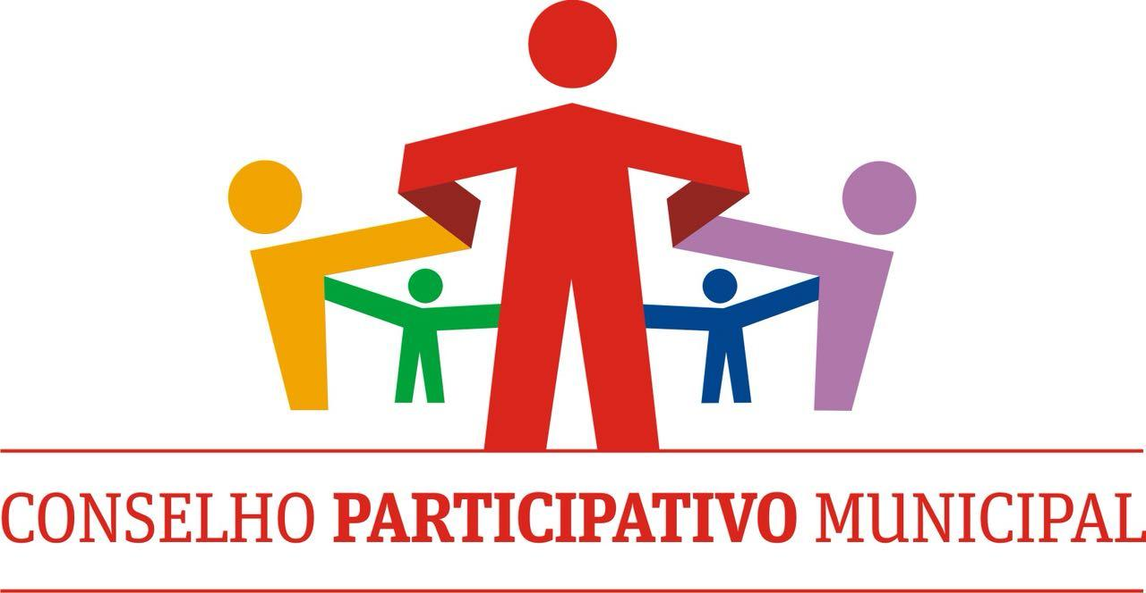
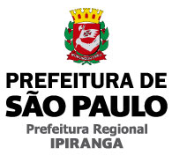

ATA DA 5ª REUNIÃO DO CONSELHO PARTICIPATIVO MUNICIPAL DO IPIRANGA - GESTÃO 2018/2019, REALIZADA NA PREFEITURA REGIONAL DO IPIRANGA EM 11 DE JULHO DE 2018, AS 19:00h.

Aos onze dias do mês julho de 2018, nesta cidade de São Paulo, na Prefeitura Regional do Ipiranga localizada na Rua Lino Coutinho, 444 – Ipiranga- SP, reuniram-se os conselheiros, Srs. Helena Siqueira Dornellas, Ivone Ribeiro de Oliveira, Salin Naun Filho, Mauricio Albarelli Seoud, Roque Pereira Morais, Thiago Barbosa Martins, Geraldo Barbosa Vianna, ausentes os seguintes conselheiros: Srs. Salete da Silva Takai, Erielson da Cruz Nascimento, Roberto Vagner do Patrocínio, Douglas Alexsandro da Silva, José Alves da Silva e Sr. Luiz Carlos de Mendonça Júnior, tendo este último apresentado atestado médico (documento anexo), a fim de discutir , deliberar/aprovar os seguintes itens pautados:

- Escolha do novo segundo secretário – discussão e deliberação;
- Esclarecimentos sobre ocorridos com assessores – minha opinião;
- Discussão e aprovação sobre o fornecimento de crachás para conselheiros;
- Demandas pendentes e solucionadas – posição geral – endereçamento correto das próximas;
- Discussão e sugestão sobre áreas críticas pendentes – ex: Áreas Verdes;
- Regimento Interno do CPM Ipiranga.

Em face da ausência do primeiro e segundo secretários, respectivamente, Erielson da Cruz Nascimento e Roberto Vagner do Patrocínio foi designado para presidir os trabalhos, o próprio coordenador do CPM/Ipiranga, Sr. Mauricio Albarelli Seoud, que ressalvou aos presentes os itens pautados.
Com a palavra, o coordenador Mauricio informou que a reunião agendada para o dia 30/05/2018, as 19:00h foi cancelada, em razão da greve dos caminhoneiros. Transferida para os dias 27/06 e 05/07, também não foi possível realizá-las, tendo em vista que o plenário da prefeitura estava ocupado em razão de evento coordenado pela PRODAM, sendo, afinal, transferida para o dia 11/07/2018, as 19:00h.
- Escolha do novo segundo secretário – discussão e deliberação;
Dando continuidade a presente reunião, o Sr. Maurício informou que apesar de várias tentativas com o intuito de localizar o 2º Secretário, responsável pela elaboração das atas das reuniões do CPM/Ipiranga dos dias 28/03/2018 e 25/04/2018, Roberto Patrocínio, não obteve êxito, não obstante ter se utilizado dos seguintes números de telefones: 11-99515-61-86 e 9-7137-1959; Ressalte-se que, a ata da reunião do dia 28/03/2018 chegou ao conhecimento deste coordenador, por volta das 19:30, através do whatzapp do grupo CPM/Ipiranga.
Com a palavra, o conselheiro Geraldo Vianna opinou pela permanência do Sr. Vagner do Patrocínio como segundo secretário do CPM/Ipiranga considerando a falta de quórum em algumas reuniões e a possível desistência do mesmo, em caso de sua substituição.
Após esclarecimentos e discussões, foi aprovada por unanimidade a permanência do Sr. Roberto do Patrocínio como segundo secretário do CPM/IPIRANGA, devendo, portanto, notificá-lo para enviar os dados restantes das atas.
- Esclarecimentos sobre ocorridos com assessores – minha opinião;
Com a palavra o Sr. Mauricio opinou pela realização das próximas reuniões do CPM/IPIRANGA, sem a presença dos assessores, considerando a divergência nos endereçamentos das demandas e por outros motivos abaixo elencados:
- No primeiro exemplo citou o ofício 002/2018-CPMIpiranga, datado de 05/03/2018 de diversas demandas do Jardim da Saúde apresentadas pela conselheira Helena Siqueira, tendo sido orientado pelos assessores a realizar através de ofício, contudo até a presente data não possui conhecimento do atual andamento do ofício endereçado;

- Expôs um segundo exemplo: que na reunião do dia 28/03 as demandas realizadas por escrito e que chegaram ao conhecimento deste coordenador, através de um novo formulário criado, salvo engano, pelo conselheiro Roque deveriam ser endereçadas ao portal 156 da Prefeitura (orientação dos assessores); que todas as demandas naquela data foram recolhidas por este Coordenador, ao final daquela reunião; que em dois finais de semana foram cadastradas no referido portal com seus respectivos números de protocolos, contudo não há novas informações e andamentos;

- Relata, ainda, este coordenador que novas demandas surgiram na reunião do dia 25/04/2018, através daquele formulário criado; novamente os assessores foram questionados sobre a manutenção do procedimento (entrada via portal 156), tendo este coordenador obtido a informação que novas demandas deveriam ter um número de processo, sendo que as novas demandas foram recolhidas pelos assessores;

- Por último, este coordenador relata aos presentes que causou estranheza o recebimento de um email por assessor solicitando apresentação de regimento interno, que deveria ser apresentado nesta reunião, sem, contudo, haver discussão com o corpo de conselheiros – ultimo item da pauta.

Com a palavra o Sr. Roque esclareceu o procedimento de entrada de demandas, ou seja, aquelas que são realizadas através do portal 156 e aquelas dirigidas ao protocolo geral – sala do térreo, local onde se gera um número de processo.
Com a palavra a Conselheira Helena Dornellas informou que quando se candidatou para participar do Conselho Participativo imaginava que haveria uma parceria entre conselho e prefeitura e uma efetividade maior para resolver as demandas dos bairros, o que não está ocorrendo.
Portanto, após vários esclarecimentos e discussões foi aprovada a não participação de assessores nas reuniões do conselho participativo municipal do Ipiranga, apesar de todos concordarem com a importância dos mesmos no subsídio de resolução de demandas.

- Discussão e aprovação sobre o fornecimento de crachás para conselheiros;

Com a palavra o conselheiro Roque informou que existem conselhos participativos que fornecem crachás aos seus conselheiros;
Após discussão foi aprovada a confecção de crachás a todos os conselheiros ficando o Sr. Roque responsável pela providência supra.
- Demandas pendentes e solucionadas – posição geral – endereçamento correto das próximas;

Com a palavra, o conselheiro Roque informou que 64 (sessenta quatro) ruas do bairro do Ipiranga apresentavam os mesmos problemas.
Os problemas eram variados, tais como: buracos, limpeza, carpinagem, remoção de entulho, pintura de guias e postes, reformas de caixas pluviais de água, operação tapa buraco, entre outros.
Acredita que houve grande avanço e melhoria no bairro, com exceção das áreas verdes.
Quanto aos próximos endereçamentos de demandas ficou decidido, após diversas discussões procurar pessoalmente os conselheiros Roque e Thiago na sala do CPM/IPIRANGA – Prefeitura Regional do Ipiranga ou notificá-los através de email´s.
- Discussão e sugestão sobre áreas críticas pendentes – ex: Áreas Verdes;

Após discussões foi aprovado o envio de ofício ao setor de área verde da prefeitura para que convide um representante da respectiva área a comparecer na próxima reunião do CPM/IPIRANGA, a ser realizada no 29/08/2018, as 19:00, tendo em vista os problemas enfrentados pelos munícipes. .
Com a palavra o Sr. Roque acredita que as demais áreas estão de acordo com a programação da prefeitura quanto as suas demandas.

- Regimento Interno do CPM Ipiranga.
Com a palavra o conselheiro Salin se comprometeu a procurar o Sr. Celso Henriques para providenciar uma minuta de regimento a ser apresentada oportunamente a este conselho.

São Paulo, 11 de julho de 2018.
___________________________________
Mauricio Albarelli Seoud – Coordenador

________________________________
Salin Naun Filho – Vice Coordenador

__________________________________
Helena Siqueira Dornellas – Conselheira

__________________________________
Ivone Ribeiro de Oliveira – Conselheira

_______________________________
Roque Pereira Morais – Conselheiro

________________________________
Thiago Barbosa Martins - Conselheiro

__________________________________
Geraldo Barbosa Vianna – Conselheiro

